**NOME:** Confecção de consulta básica em Banco PPI

**AUTOR:** Raquel Faria Nunes

**ESCOPO:** Orientação quanto a confecção de consulta simples no Banco PPI Oficial.

**RESPONSABILIDADE:** Conferir valores encontrados com o site da PPI.

**PROCEDIMENTOS:**

- Abra o Banco PPI Oficial da última competência, mais atual, ou da competência solicitada.

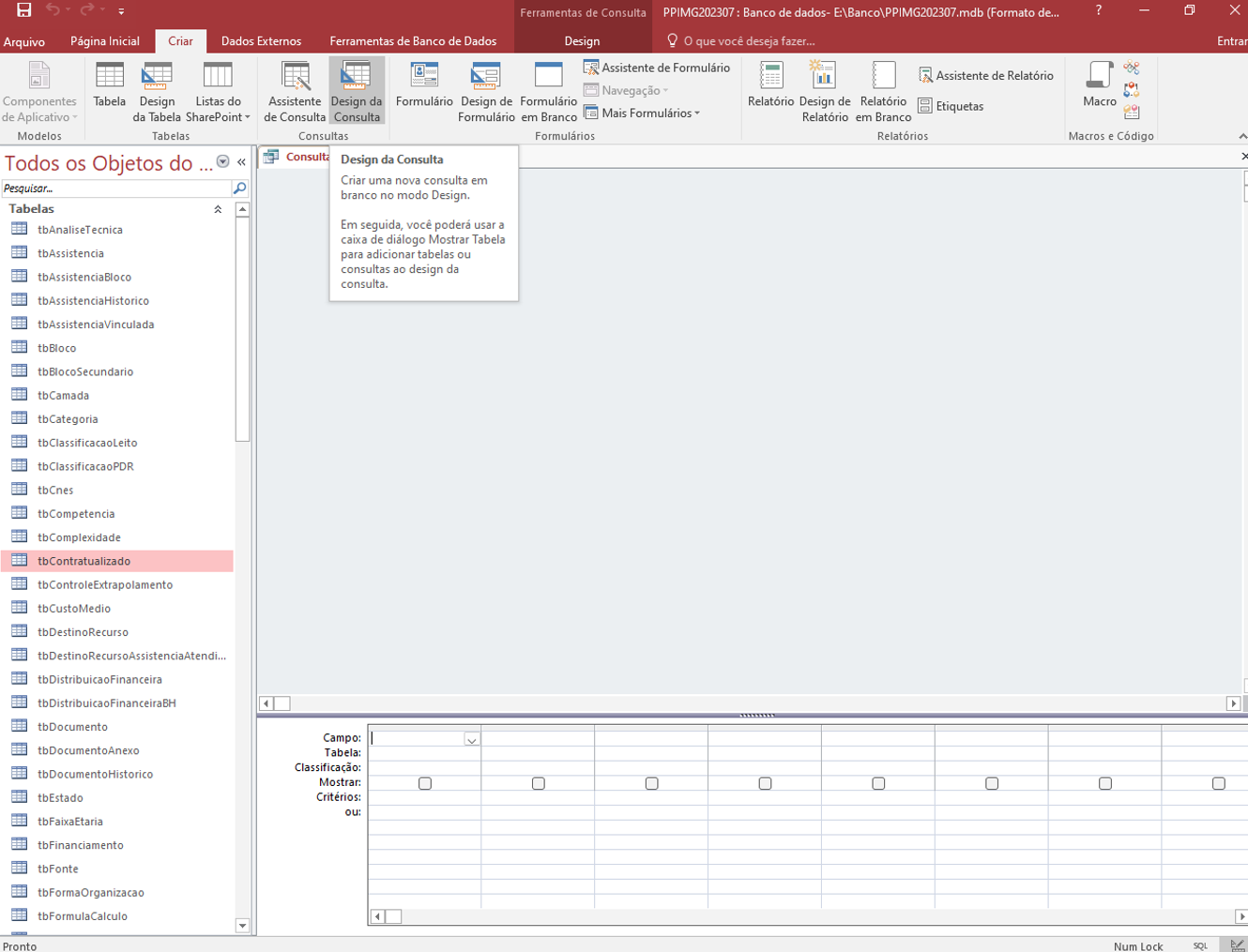- Clique em “Criar Consulta”:

- Selecione e arrasta para a área de design as seguintes tabelas: PPI Oficial, Assistência, Forma de Organização, Município, Origem, SADT, Sistema, Instrumento de Registro, Complexidade

- Conecte o id de cada tabela na sua respectiva chave na Assistência ou PPI Oficial: liga cada uma a sua característica. Exemplo: tbAssistencia.idAssistencia > tbPpiOficial.assistencia **(em “>”, leia-se “conecta”)**.

- A consulta “viSADT” faz conexão automática; neste caso, como queremos “tudo o que está na tbPPI que não esteja na tbSADT”, clique em cima da linha de conexão para obter as propriedades da junção e escolha a opção 2.

- Para conectar tbAssistência a tbSistema, é necessária uma conexão intermediária através da tbInstrumentoRegsitro. Conecte tbSistema.idSistema> tbInstrumentoRegistro.sistema> tbInstrumentoRegistro.idInstrumentoRegistro> tbAssistencia.instrumentoRegistro

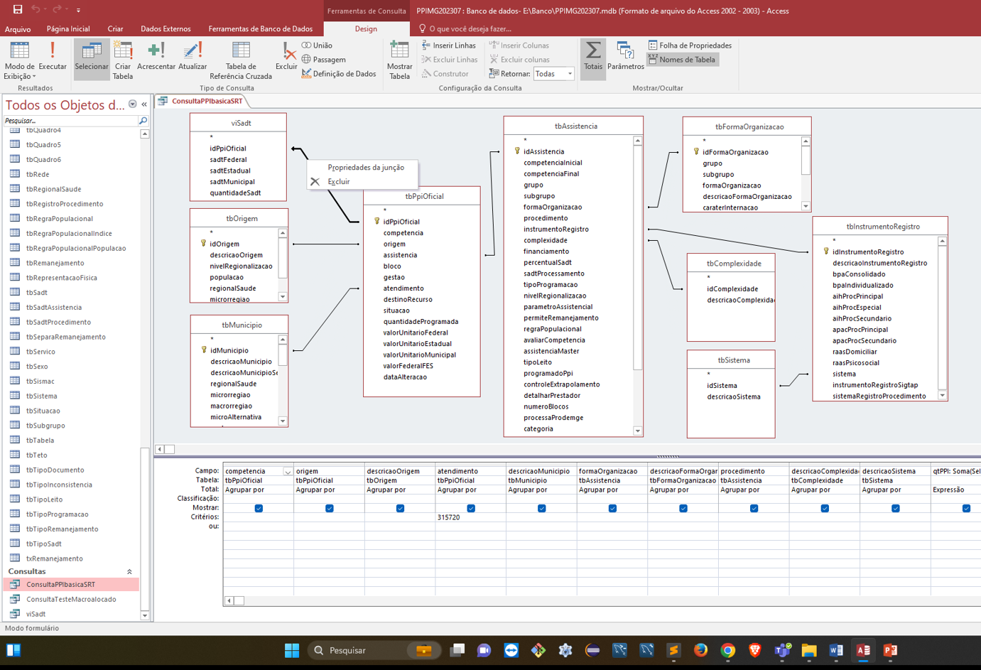

- Abaixo do design, existe a área para definição dos campos da tabela, a ser gerada a partir da consulta. Primeiro campo será sempre de “Competência”, depois “Origem e Descrição Origem”, “Atendimento e Descrição Atendimento”, “Forma de Organização e Descrição Forma de Organização”, “Procedimento” e “Descrição Complexidade” e “Descrição Sistema”. Estes foram os campos descritivos.

- Para definir o município, vá na coluna Atendimento e coloque o IBGE em “Critérios”.

- Em seguida vêm os campos de valoração. “Quantidade Programada”, “Valor Unitário Federal”, “Valor Unitário Estadual”, “Valor FES, “SADT Federal”, “SADT Estadual”.

- Neste momento, deve-se efetuar operações matemáticas no “Campo”. Primeiro vem o nome a ser dado na célula de cabeçalho, seguido de “:” e a fórmula.

- Valor PPI: soma “Valor Unitário Federal” e “Valor Unitário Estadual”, multiplicado pela “Quantidade Programada”. Atenção: executar a sentença de somar Valor Federal e Valor Estadual sem o FES, para que este seja um valor discriminado no resultado final.

- Para excluir o valor de TRS, segue fórmula: iif (tbAssistencia.financiamento=6, (Quantidade Programada(Valor Federal + Valor Estadual), 0].

- No caso está eliminando todo o valor FAEC que porventura poderia valorar alguma outra coisa. Faça o mesmo para Quantidade: iif (tbAssistencia.financiamento=6, Quantidade Programada, 0)

- Faz o mesmo para o FES: ValorFES: : iif (tbAssistencia.financiamento=6, FES, 0).

- A cada incremento de ação, “Executar” a consulta a fim de identificar possíveis erros que possam ir aparecendo.

- SADT: soma “SADTFederal” com “SADTEstadual”. Para evitar que células aparecem em branco em caso do valor nulo, execute a seguinte fórmula: Iif(valorFederal + valorEstadual) <> 0 “NULL”, (valorFederal + valorEstadual), 0.

**PRODUTO:** teto total do município por pacto. PPI Global do município

**CONFERÊNCIA:** soma o total de cada coluna> site PPI > competência, munípio atendiemento, gerar relatório, confere os totais

**FÓRMULAS:**

**Quantidade PPI:**

qtPPI: Soma(SeImed([tbassistencia].[financiamento]=6;[quantidadeProgramada];0))

**Valor PPI:**

ValPPI:Soma(SeImed([tbassistencia].[financiamento]=6;[quantidadeProgramada]*([valorUnitarioFederal]+[valorUnitarioEstadual]);0))

**Valor FES:**

valFES:Soma(SeImed([tbassistencia].[financiamento]=6;[quantidadeProgramada]*[valorFederalFES];0))

**SADT:**

SADT: Soma(SeImed(([sadtFederal]+[sadtEstadual]) É Negado Nulo; [sadtFederal]+[sadtEstadual];0))

**CÓDIGO SQL:**

SELECT tbPpiOficial.competencia, tbPpiOficial.origem, tbOrigem.descricaoOrigem, tbPpiOficial.atendimento, tbMunicipio.descricaoMunicipio, tbAssistencia.formaOrganizacao, tbFormaOrganizacao.descricaoFormaOrganizacao, tbAssistencia.procedimento, tbComplexidade.descricaoComplexidade, tbSistema.descricaoSistema, Sum(IIf([tbassistencia].[financiamento]=6,[quantidadeProgramada],0)) AS qtPPI, Sum(IIf([tbassistencia].[financiamento]=6,[quantidadeProgramada]*([valorUnitarioFederal]+[valorUnitarioEstadual]),0)) AS ValPPI, Sum(IIf([tbassistencia].[financiamento]=6,[quantidadeProgramada]*[valorFederalFES],0)) AS valFES, Sum(IIf(([sadtFederal]+[sadtEstadual]) Is Not Null,[sadtFederal]+[sadtEstadual],0)) AS SADT

FROM (((tbMunicipio INNER JOIN (tbFormaOrganizacao INNER JOIN (tbAssistencia INNER JOIN (tbOrigem INNER JOIN (tbPpiOficial LEFT JOIN viSadt ON tbPpiOficial.idPpiOficial = viSadt.idPpiOficial) ON tbOrigem.idOrigem = tbPpiOficial.origem) ON tbAssistencia.idAssistencia = tbPpiOficial.assistencia) ON tbFormaOrganizacao.idFormaOrganizacao = tbAssistencia.formaOrganizacao) ON tbMunicipio.idMunicipio = tbPpiOficial.atendimento) INNER JOIN tbInstrumentoRegistro ON tbAssistencia.instrumentoRegistro = tbInstrumentoRegistro.idInstrumentoRegistro) INNER JOIN tbSistema ON tbInstrumentoRegistro.sistema = tbSistema.idSistema) INNER JOIN tbComplexidade ON tbAssistencia.complexidade = tbComplexidade.idComplexidade

GROUP BY tbPpiOficial.competencia, tbPpiOficial.origem, tbOrigem.descricaoOrigem, tbPpiOficial.atendimento, tbMunicipio.descricaoMunicipio, tbAssistencia.formaOrganizacao, tbFormaOrganizacao.descricaoFormaOrganizacao, tbAssistencia.procedimento, tbComplexidade.descricaoComplexidade, tbSistema.descricaoSistema

HAVING (((tbPpiOficial.atendimento)=315720));

**REFERÊNCIAS:** Não há referências legais.

**REVISÃO:**

**DATA:**

**APROVAÇÃO:**